设备驱动代码分析

概述
相关设备驱动在src/diver文件里面。里面的文件名对应其功能。设备驱动采用字符驱动模式进行处理。通过注册相应驱动的文件描述符，注册相应驱动。驱动的注册在相应的init()函数中，驱动注册后，相关数据的传递采用uorb利用发布（public）和订阅(subscribe)机制对相应数据进行访问。部分驱动依然采用任务（task）的形式进行处理。

文件结构
本节主要讲解在PX4中，驱动文件的结构。 其中底层文件夹中包含相应的.h 和.c文件。其中.h文件主要包括相关类及数据结构的声明，在.c中包含驱动程序实体程序，包含基本的文件操作（open,write,iotcl等）以及设备的init()程序等。并非所有的驱动都是采用字符驱动的方式进行挂载。部分采用任务的形式直接挂载在操作系统上,如ardrone_interface.下节中将详细分析驱动程序。
---src-------------
-----\drivers
--------airspeed
------.c和.h以及相应的.Mk文件，以下文件夹中的内容和本文夹相似。
--------ardrone_interface ：电机驱动，写入电调控制信息
--------blinkm ：指示灯控制
--------bma180 ：三轴加速度传感器
--------boards
--------device ：设备的基类（最基础类），以及I2c和SPI驱动。
--------ets_airspeed ：老鹰树空速传感器驱动
--------gps ：GPS驱动
--------hil ：虚拟PWM 端口驱动，详细说明见hil.cpp.
不建议采用此驱动。
--------hmc5883 ：三轴磁力计驱动
--------hott ：Poll any sensors connected to the PX4 via
the telemetry wire.
--------I3gd20 ：三轴陀螺仪驱动
--------led ：led驱动
--------Lsm303d ：Lsm303d（三轴加速度和三轴磁力计）驱动
--------mb12xx ：Maxbotix 声呐测距仪驱动
--------md25 ：Driver for MD25 I2C Motor Driver
--------meas_airspeed ：MS4525DO压力传感器驱动
--------mkbctrl ：Driver/configurator for the Mikrokopter BL-Ctrl.
--------mpu6000 ：9轴运动处理传感器MPU6000驱动。
--------Ms5611 ：气压传感器Ms5611驱动
--------px4fmu ：PX4飞行控制单元驱动
--------px4io ：PX4 Io控制驱动
--------rgbled ： rgbled灯控制驱动
--------roboclaw ：RoboClaw Motor Driver
--------smt32 ：芯片驱动
--------其他 ：包含相关设备的头文件

程序逻辑
本系统驱动主要采用传统驱动模式（字符驱动和块驱动模式）和任务的形式加载设备或模块。
所有设备驱动的基类为Dvice,其中包含成为驱动的一些基本操作，包括中断、注册和调度。虚函数：interrupt(void *ctx);中断操作，虚函数init();初始化驱动，初始化成功返回OK，否者返回错误代码。虚函数：virtual int read(unsigned address, void *data, unsigned count)读取设备数据。每此读取的长度是每个设备所独有的。返回值同上。虚函数：write(unsigned address, void *data, unsigned count);与read雷同。虚函数：virtual int ioctl(unsigned operation, unsigned &arg);执行特定设备操作，operation：需要执行的操作，arg：该操作需要的参数。保护变量（protected:）：1、name---设备命，2、_debug_enabled--如果为真，打印调试信息。Device(const char *name,int irq = 0);类初始化。还包括，中断使能，中断屏蔽，驱动锁定、解锁、消息记录、调试、以及中断注册和取消注册（实际代码中未使用）。
在基类Dvice的基础上，定义子类CDev作为字符设备的基类。其中包括初始化函数CDev();以及初始化函数init()，首先初始化Device,再注册设备驱动;字符设备“打开操作”open（）；close（）；read();write();查询设备seek();io控制ioctl（）；等待文件描述子准备就绪函数：poll()；测试设备是否打开函数：is_open();以及定义字符设备操作句柄结构（fops），在CDev.cpp中定义;监测当前设备状态（poll_state()）;以及Poll的祥光内部操作函数。最重要的是register_class_devname（）和unregister_class_devname();其实体在CDev.CPP中，功能是注册一类设备，返回整型class_instance。
在上述基类的基础上，定义CDev（）的子类I2C 和SPI两类，其也是需要使用这些接口设备的父类。类的结构如下：其中箭头方向代表基子类方向，没有箭头表示平行继承父类。
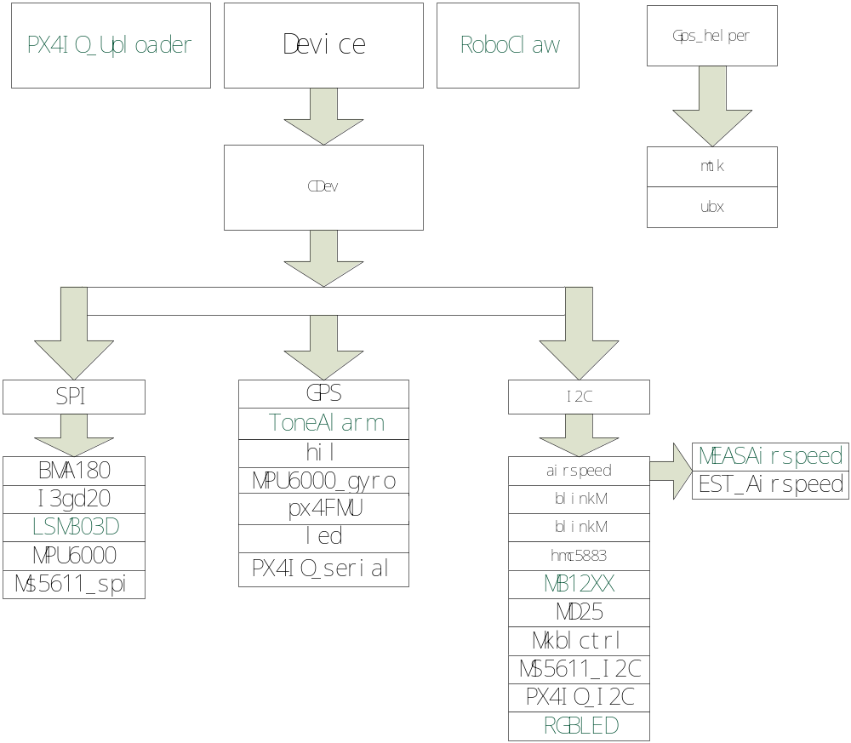
图1、驱动类的结构图

在此基类的基础上派生出

调用过程

